Trường: THCS Nguyễn Đức Cảnh
Tổ: Văn – Thể - Mỹ

CHỦ ĐỀ : ÔN THI HỌC KỲ I
Môn học: Giáo dục thể chất - Lớp: Khối 8
Thời gian thực hiện: Tuần 17+18

- PHẦN MỞ ĐẦU
Khởi động:
• Xoay các khớp: Cổ, cổ tay, cổ chân, cánh tay, khuỷu tay, vai.
• Đánh tay cao thấp, vặn minh, tay này chạm mũi chân kia.
• Xoay các khớp: Hông, gối rộng- hẹp
• Gập giũi, ép dọc - ép ngang.

- PHẦN CƠ BẢN
- Chạy nhanh:
ÔN TẬP : Một số động tác kỹ thuật
- GIAI ĐOẠN XUẤT PHÁT
* Cách đóng bàn đạp:
- Bàn đạp trước cách vạch xuất phát 1,5 bàn chân. Bàn đạp sau cách vạch xuất phát 3 bàn chân. Hai bàn đạp cách nhau theo chiều ngang 1 bàn chân nằm ngang ( 10cm-20cm). Góc độ bàn đạp trước 45-50 độ, bàn đạp sau 75-80 độ.
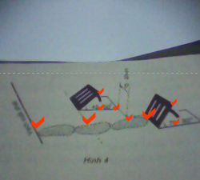
KỸ THUẬT XUẤT PHÁT
Khi nghe lệnh vào chổ:
+ Đi từ phía bên bàn đạp
sau, lên đứng trước 2 bàn đạp.
+ Chống hai tay lên đường chạy (không chạm vạch XP) đặt chân vào bàn đạp trước, chân còn lại vào bàn đạp sau.
+ Quỳ gối chân sau, thu hai tay về chống sau vạch xuất phát.
-Khi nghe lệnh “Sẵn sàng…) từ từ nâng mông lên cao bằng hoặc hơn vai, chú ý nghe hiệu lệnh.
-Khi nghe lệnh “Chạy”. Đạp chân sau vào bàn đạp rồi bước về trước, hai tay rời khỏi mặt đất. Tiếp theo đạp chân trước rồi bước về trước.
KỸ THUÂT XUẤT PHÁT CAO
Khi nghe lệnh “ vào chổ ” người chạy tiến đến vạch xuất phát đứng chân trước chân sau , trọng tâm dồn vào chân trước , chân sau kiểng gót 2 tay buông tự nhiên , mắt nhìn thẳng về trước . Khi nghe lệnh “ sẵn sàng ” thân trên cúi về trước , khụy gối , chân này tay kia , mắt nhìn trước từ 2-3m . Khi nghe lệnh “ chạy ” thì chân sau bước về trước một bước đánh tay tự nhiên và chạy về phía trước đến khi về đến vạch đích .

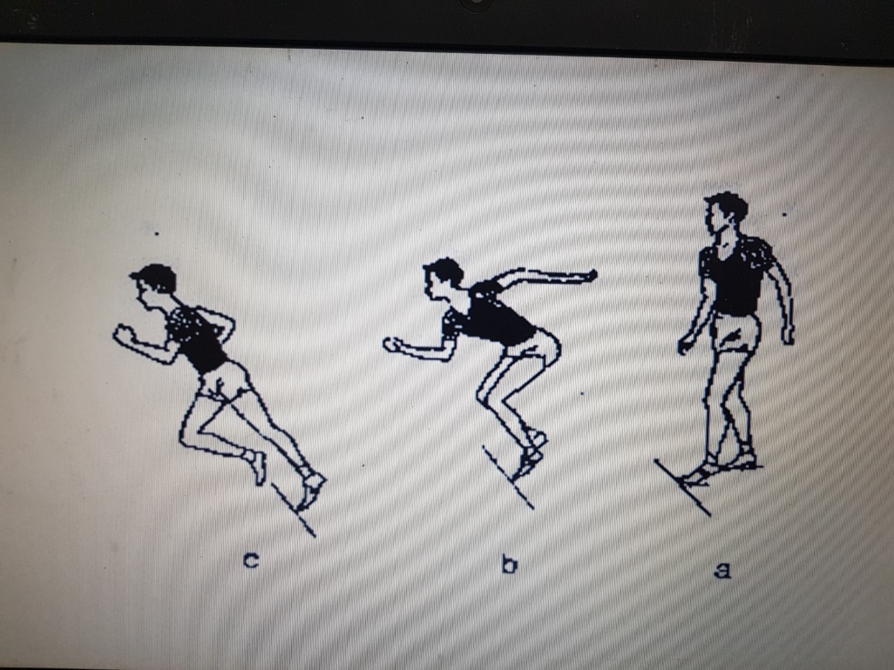

- Chạy lao
Khi hai tay rời khỏi mặt đường là thời điểm bắt đầu chạy lao. Trong chạy lao, điểm đặt chân trước luôn ở sau điểm dọi của trọng tâm cơ thể (khoảng cách đó giảm dần sau mỗi bước chạy) rồi tiến lên ngang và sau thì vượt lên trước. Cùng với việc tăng tốc độ chạy, độ ngã về trước của thân trên giảm dần, mức độ dùng sức trong đánh tay cũng giảm dần. Trong những bước đầu, hai chân đặt trên đường chạy hơi tách rộng rồi giảm dần cho tới khi kết thúc chạy lao mới ổn định gần thành một đường thẳng.
Tốc độ chạy lao được tăng lên chủ yếu là nhờ tăng độ dài bước chạy. Bước sau nên dài hơn bước trước ½ bàn chân và sau 9 – 11 bước thì ổn định.
C. Chạy giữa quãng
Tiếp sau chạy lao là chạy giữa quãng. Nhiệm vụ chủ yếu của chạy giữa quãng là duy trì tốc độ cao đã đạt được trong chạy lao. Trong giai đoạn này, kĩ thuật chạy khá ổn định. Kĩ thuật của chạy giữa quãng có một số đặt điểm sau:
Bàn chân đặt xuống mặt đường chạy có hoãn xung bằng cách đặt từ nửa trước của bàn chân. Điểm đặt chân thường ở phía trước của điểm dọi trọng tâm của cơ thể 30 – 40cm tùy theo tốc độ chạy. Tiếp đó chân chống trước chuyển sang chống thẳng đứng rồi thành đạp sau. Đồng thời với động tác đạp sau là động tác đưa chân lăng về trước. Đùi chân lăng được nâng đủ cao – gần song song với mặt đất. Tốc độ chạy chủ yếu phụ thuộc vào hiệu quả đạp sau, nên động tác đó cần thực hiện chủ động (nhanh, mạnh và đúng hướng). Để hỗ trợ cho đạp sau, chân lăng cũng phải đưa nhanh và đúng hướng. Đùi chân lăng về trước, chứ không phải là lên cao, để không giảm hiệu quả của lực đạp sau.
Ngay khi chân chống trước chạm mặt đường, vai và hông phải chủ động chuyển về trước (giúp cơ thể chuyển nhanh từ chống trước sang đạp sau). Chuyển động của vai so với hông cũng sole như của tay so với chân. Thân trên ngã về trước khoảng 50. Khi đánh tay, hai tay gập ở khuỷu, đánh sole và phù hợp với nhịp điệu của hai chân. Hai vai thả lỏng, đánh về trước hơi khép vào trong, đánh ra sau hơi mở (nhưng không phải là đánh sang hai bên) để giữ thăng bằng cho cơ thể. Hai bàn tay nắm hờ (hoặc duỗi các ngón tay).
Khi chạy trên toàn cự li cần thở bình thường, chủ động nhưng không làm rối loạn kĩ thuật và nhịp điệu chạy.
D. Giai đoạn về đích:
Bắt đầu giai đoạn về đích khi còn cách đích khoảng 5 – 10m . Nhiệm vụ của giai đoạn này là gắng hết sức để chạy với tốc độ cao nhất về đích , nhanh chóng dùng ngực hoặc vai đánh đích , không nhảy chạm đích . Qua đích xong không dừng lại đột ngột , mà chạy giảm dần tốc độ trong 10 - 15m rồi mới dừng lại .

- PHẦN KẾT THÚC
Thả lỏng: 
     Thực hiện một số động tác thả lỏng toàn thân như: vung rũ tay chân…..
Hít thở đều và sâu

